- Приклад виконання роботи

- Запустити віртуальну машину з OS Linux та PuTTY
- Вимкнути брандмауер (firewalld)
# service firewalld stop
systemctl stop firewalld.service
# disable firewalld
systemctl disable firewalld
# see status
systemctl status firewalld
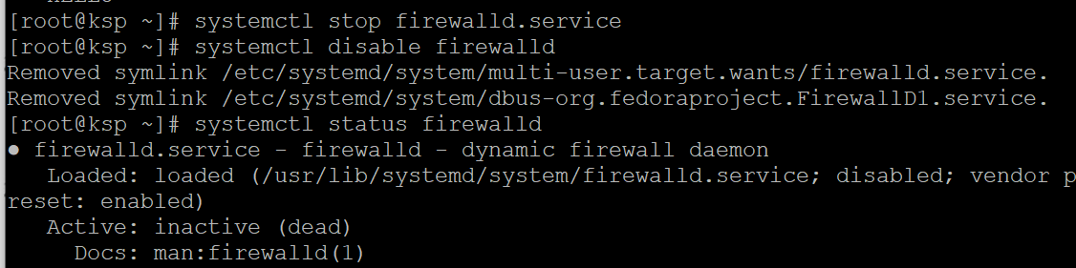
# disable SELinux
setenforce 0
# У файлі біля SELINUX поставити disabled і не потрібно кожного разу писати setenforce 0 SELINUX=disabled
nano /etc/sysconfig/selinux
# змінити SELINUX=enforsing
# на SELINUX=disabled
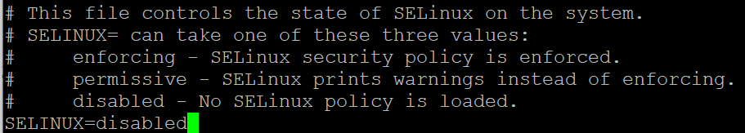
- Оновити репозиторій epel
yum -y install epel-release
# для оновлення необхідно зайти у файл
nano /etc/resolv.conf
# та прописати DNS
nameserver 8.8.8.8
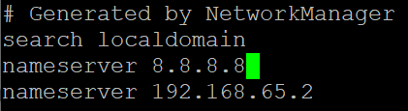

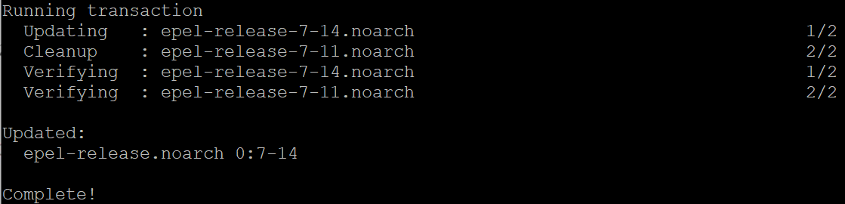
- Встановити Docker
# Встановити docker з сайту docker.com
curl -fsSL https://get.docker.com/ | sh
-f, --fail (Fail silently - Тихий збій) (без виведення) у разі помилок HTTP
-S, --show-error (Show error - Показувати помилку), навіть якщо використовується -s
-L, --location Слідкуйте за переспрямуваннями
-s, --silent (Silent mode -Тихий режим)
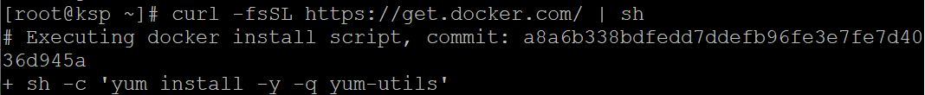
# при виникненні проблем з DNS необхідно зайти у файл
nano /etc/resolv.conf
# та прописати DNS
nameserver 8.8.8.8
nameserver 8.8.4.4
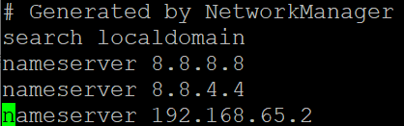
# встановити unzip, та мережеві інструменти net-tools
yum install -y unzip
yum install -y net-tools
# запускаємо docker
systemctl start docker
# додаємо до автозавантаження
systemctl enable docker
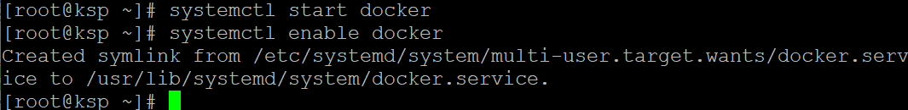
# перевіряємо статус
systemctl status docker
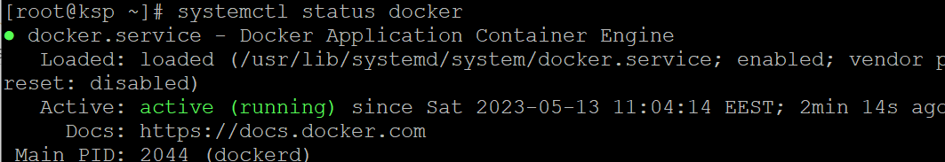
# перевіряємо наявність образів images
docker images

З офіційного сайту https://hub.docker.com/ можна завантажити необхідний образ
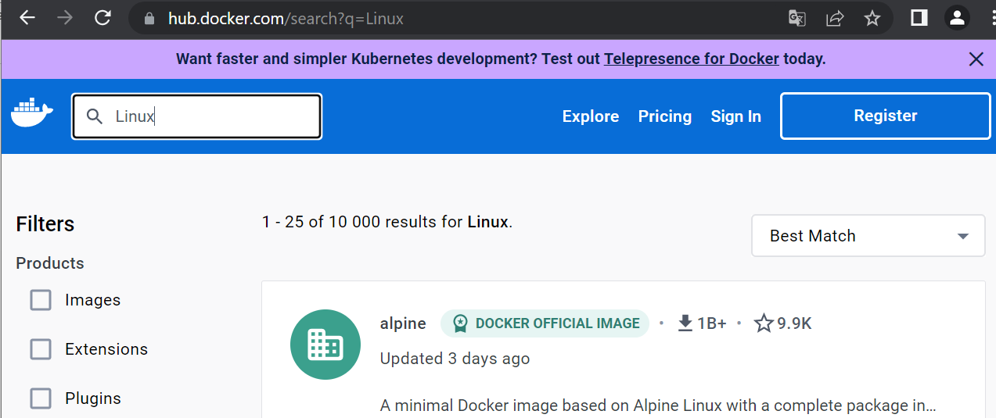
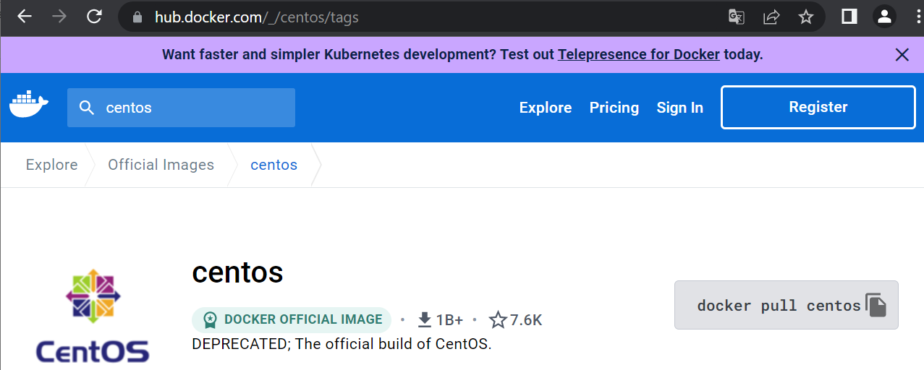
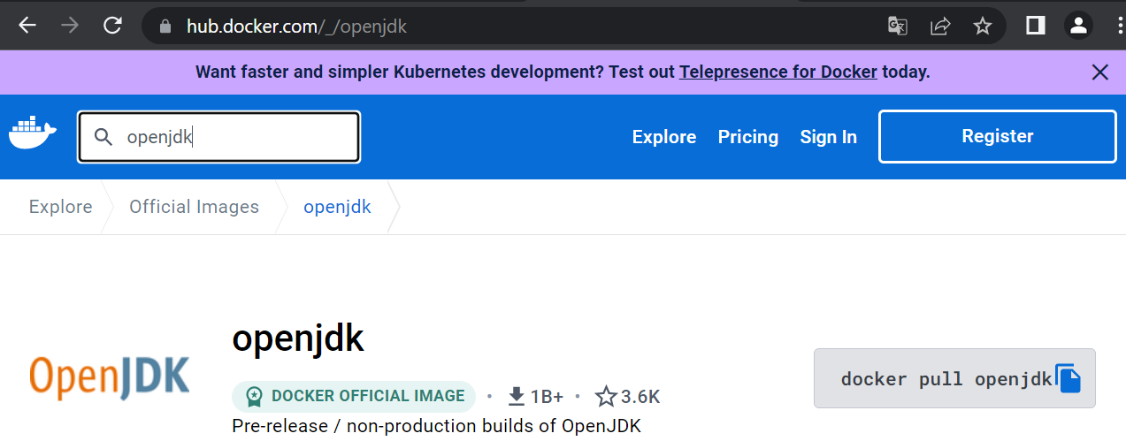

# встановлюємо образ linux+java, версію openjdk:8-jdk
docker pull openjdk:8-jdk
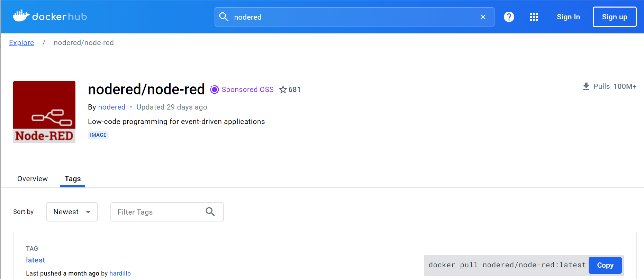
# встановлюємо образ node-red версію latest
docker pull nodered/node-red:latest
# перевіряємо список образів images
docker images
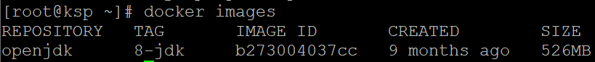

# перевіряємо список запущених контейнерів
docker ps
# список усіх контейнерів
docker ps -a
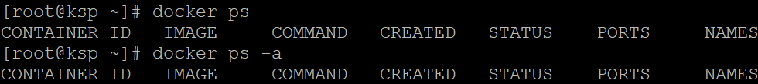
# створення/запуск нового контейнера java1 з існуючого image
docker run --name java1 -t -i openjdk:8-jdk
# створення/запуск нового контейнера java8 з існуючого image
docker run --name java8 -t -i -p 8282:8080 openjdk:8-jdk
-t термінал всередині нового контейнера
-p відповідні порти:
- 8080 внутрішній порт у контейнері
- порт 8282 на машині Linux
# створення/запуск нового контейнера jnode-red1 з існуючого image
docker run --name node-red1 -t -i -p 1884:1880 nodered/node-red
- 1880 внутрішній порт у контейнері
- порт 1884 на машині Linux
# запуск через браузер контейнера node-red1 на віртуальній машині
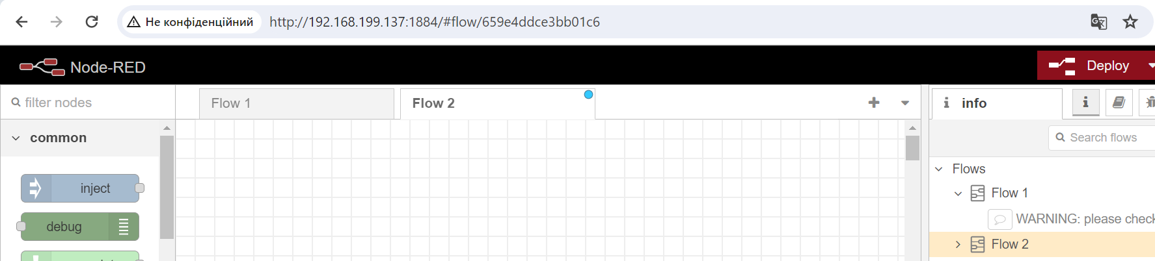

# перевіряємо встановлену версію java
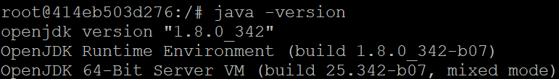
# виходимо з контейнера 414eb503d276
exit
# перевіряємо список запущених контейнерів
docker ps
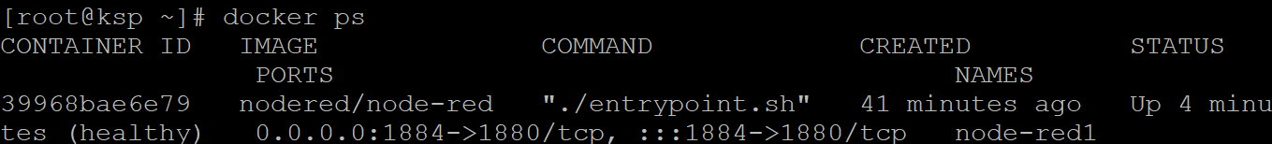
# список усіх контейнерів
docker ps -a
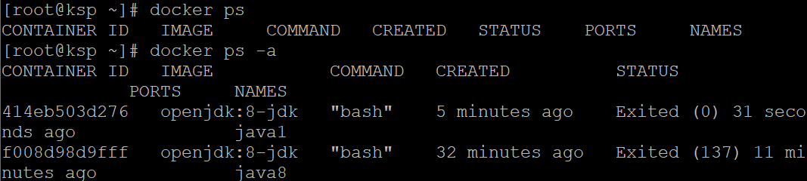
# запускаємо наявний контейнер командою docker start <id>
docker start f008d98d9fff
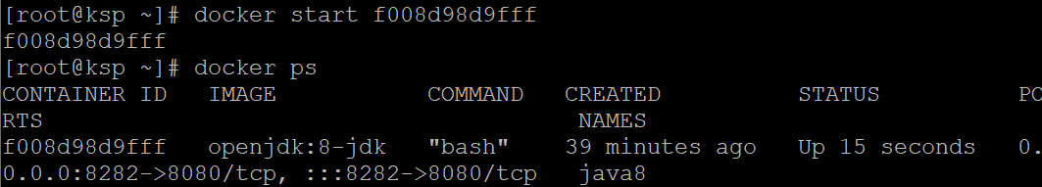
# зупиняємо контейнер командою docker stop <id>
docker stop f008d98d9fff
# виконання bash на запущеному контейнері
docker exec -it java8 bash
# виходимо з контейнера
exit
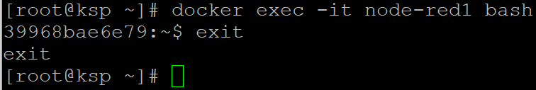
# створити новий образ командою docker commit <id> image-nodered1 з існуючого
docker commit 39968bae6e79 image-nodered1
# перевіряємо список образів
docker images
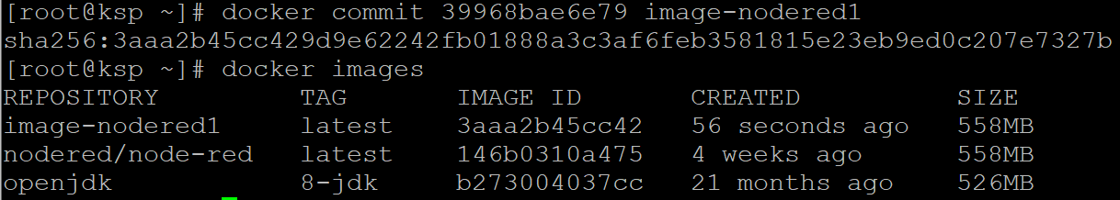
# створення/запуск нового контейнера node-red2 з існуючого image-nodered1
docker run --name node-red2 -t -i image-nodered1

# перевіряємо
docker ps –a
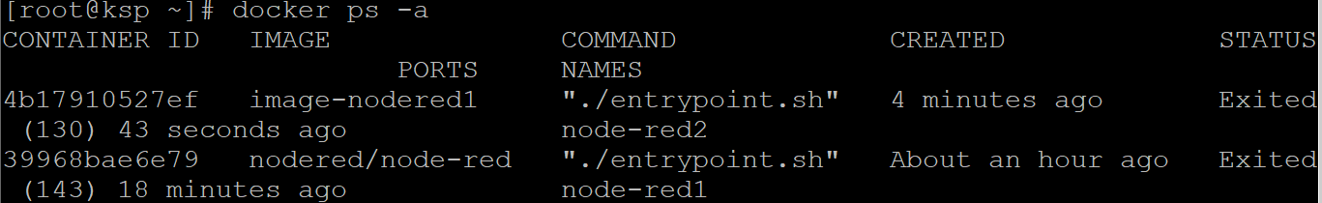
# видалити контейнер командою docker rm <id>
docker rm 4b17910527ef
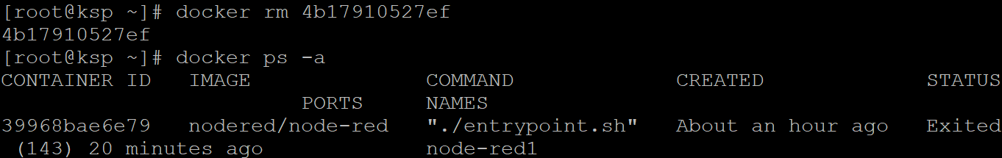
# видалити образ командою docker rmі <id>
docker rmi 3aaa2b45cc42
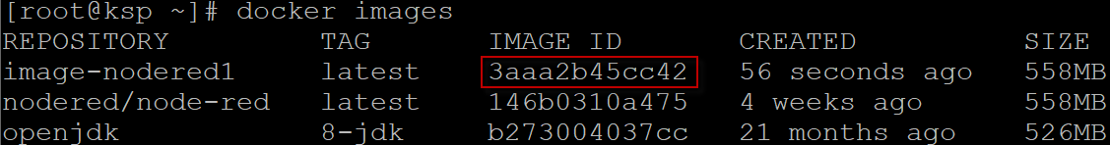

Посилання на інформаційні сайти
- https://www.baeldung.com/linux/assign-port-docker-container
- https://docs.docker.com/engine/reference/builder/
- https://docs.docker.com/get-started/

- Створення нового образу та контейнера за допомогою Dockerfile
Файл Dockerfile
# syntax=docker/dockerfile:1
FROM python:latest
ADD server.py /server/
ADD index.html /server/
WORKDIR /server/

#RUN python ./server.py
CMD ["python", "./server.py"]
EXPOSE 1234
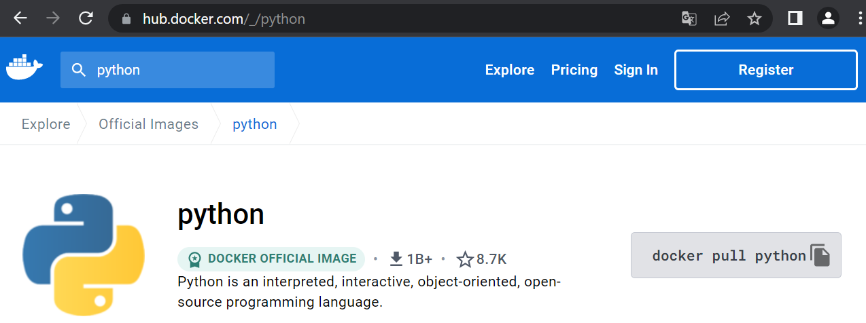
Усі Dockerfile починаються з команди FROM. Вона визначає базовий образ для початку процесу побудови контейнера. Це може бути будь-який образ, в тому числі і створені вами до цього. Якщо вказаний вами образ не знайдений на хості, Докер спробує знайти і завантажити його. Ця команда в Dockerfile завжди повинна бути вказана першою.
Команда ADD бере два аргументи, шлях звідки скопіювати файл і шлях куди скопіювати файли у власну файлову систему контейнера. Якщо ж source шляхом є URL (тобто адреса веб-сторінки) - то вся сторінка буде скачана і поміщена в контейнер.
Команда EXPOSE повідомляє Docker, що контейнер прослуховує вказані мережеві порти під час виконання.
Команда RUN є основною командою для виконання команд під час написання Dockerfile. Вона бере команду як аргумент і запускає її з образу. На відміну від CMD, цю команду використовують для побудови образу (можна запустити кілька RUN поспіль, на відміну від CMD). Файл Docker може містити багато кроків RUN, які накладаються один на одного для створення образу.
CMD - це команда, яку контейнер виконує за замовчуванням, коли ви запускаєте зібраний образ. Файл Docker використовуватиме лише остаточний визначений CMD. CMD можна перевизначити під час запуску контейнера за допомогою
docker run $image $other_command
Команда WORKDIR вказує директорію, з якої буде виконуватися команда CMD.
ENTRYPOINT також тісно пов’язана з CMD і може змінювати спосіб запуску контейнера з образу.

Файл index.html
<html>
<head>
<title>Hello from Ldubgd</title>
</head>
<body>
<h1>This is simple page</h1>
<br/>
<h2>Hello world!</h2>
</body>
</html>

Файл server.py
#!/usr/bin/env python3
import http.server
import socketserver
handler = http.server.SimpleHTTPRequestHandler
with socketserver.TCPServer(("", 1234), handler) as httpd:
httpd.serve_forever()

3.1 Створюємо архів server.zip з трьох файлів
Dockerfile
index.html
server.py

3.2 Копіюємо файл server.zip з cmd в папку root нашої віртуальної машини за допомогою команди
scp server.zip root@192.168.199.137:/root/
# перевіряємо наявність файлу server.zip в папці root
ls
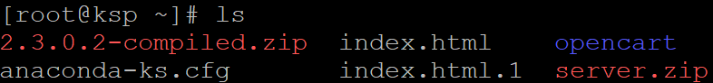
# створюємо папку server
mkdir server
# переносимо server.zip файл у папку server
mv server.zip server/
# заходимо в папку server
cd server
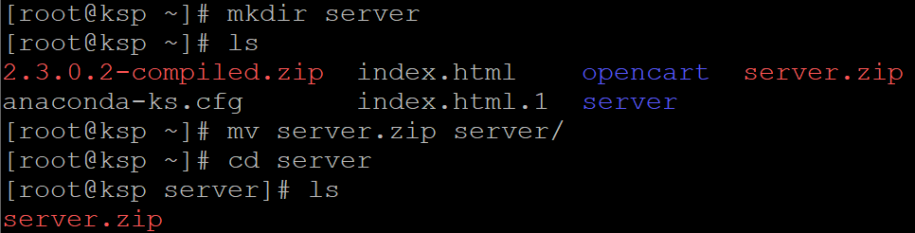
#розархівовуємо
unzip server.zip
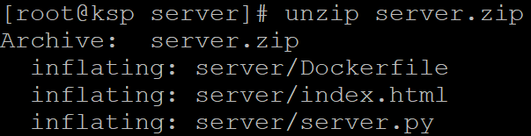
# заходимо в папку server
cd server
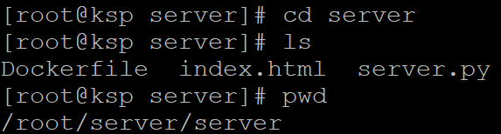
# створити новий образ
docker build -t serverimage .
-t flag tags нашого image
# перевіряємо список образів images
docker images
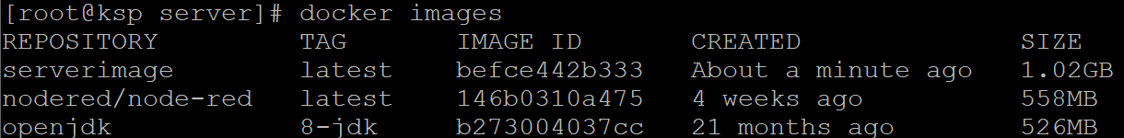
# створення/запуск нового контейнера myserver з існуючого
docker run --name myserver -t -i -p 1234:1234 serverimage
-p 1234:1234 – зіставляє порт 1234 хоста з портом 1234 у контейнері
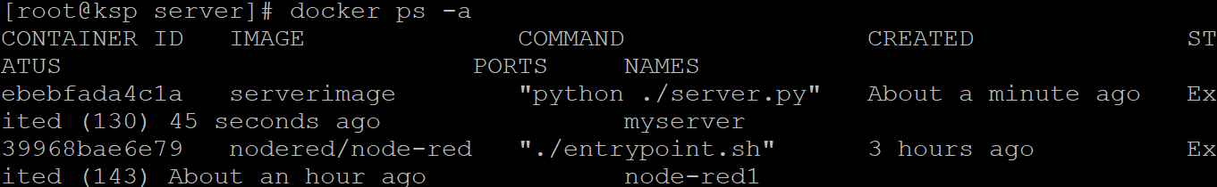
# запускаємо наявний контейнер командою
docker start ebebfada4c1a
# заходимо за адресою http://192.168.199.137:1234
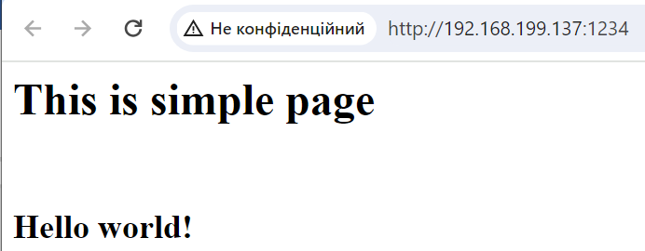

#Наш контейнер відпрацював

